Ucenter的Api接口文档
Author: yuanjiang Emal：932625974#qq.com Date: 2016.10.2
返回结果值集合：
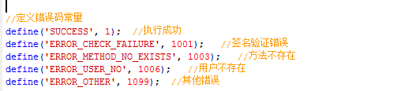

所有api接口均需要验证签名，签名验证失败，则直接输出1001并终止程序。
签名生成规则如下：
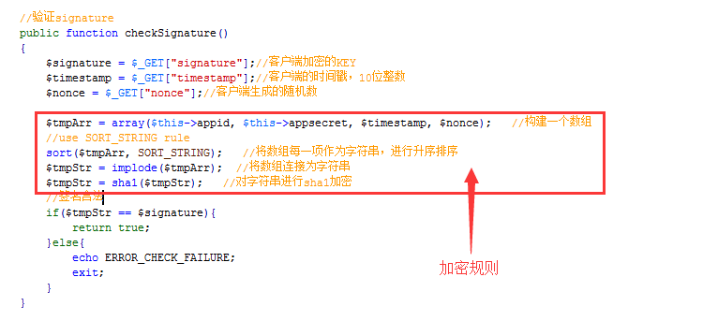
接口请求路径：host/ucenter/user.php?method=请求方法名，因所有api接口必须验证签名，所以完整路径为：host/ucenter/user.php?method=请求方法名&signature=XXX&timestamp=XXX&nonce=XXX
接口1，新增用户：
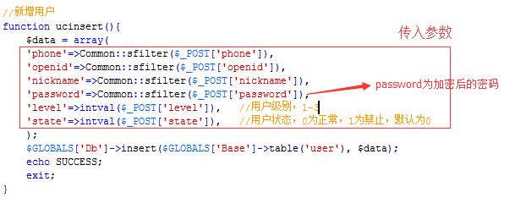
接口2：修改用户资料：
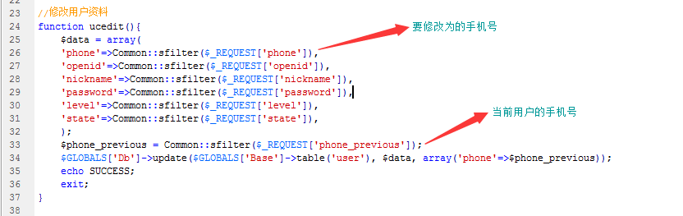

接口3：删除用户（慎用）：
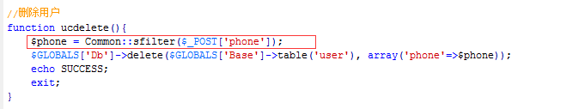
接口4：用户登录，因程序请求与浏览器打开session不同步，故登录采用类Oauth2.0协议
第1步：客户端登录成功后，在浏览器请求以下地址：
host/ucenter/user.php?method=uclogin&signature=XXX&timestamp=XXX&nonce=XXX&phone=XXX&redirect_uri=XXX
以上参数中，phone为要登录的用户手机号，redirect_uri（urlencode编码）为访问接口后要跳转的地址，参数redirect_uri为选传，若未传redirect_uri，则接口直接输出code，并终止程序。
第2步：接口登录成功后，若有传参数redirect_uri，接口会自动跳转到redirect_uri，并通过GET传递code参数，客户端须在redirect_uri的后台保存此code参数，在退出接口中，传入该参数。

接口5：退出登录：注意，访问此接口时须带上登录时获得的code参数，完整请求路径为：
host/ucenter/user.php?method=uclogout&signature=XXX&timestamp=XXX&nonce=XXX&code=XXX
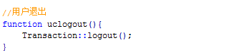
接口6：发布全景图片项目，调用此接口必须先登录。
请求url：host/ucenter/add.php?code=xxxxx&act=doAdd
参数(post)：params:{
"pname": "项目名称",
"imgs": [{"imgsrc":"图片在七牛的存储路径","imgname":"图片名称"}],
"allow_recomm": 允许首页推荐，1为允许，0为不允许，默认为1
}
返回结果：{
"flag": 1为成功，0为失败,
"pid": flag=1时，生成的项目id,
"view_uuid": flag=1时，项目uuid,通过host/tour/view_uuid可访问全景项目,
"msg'": 错误提示信息，flag=1时不返回该值
}

